 | Министерство науки и высшего образования Российской Федерации  Федеральное государственное бюджетное образовательное учреждение  высшего образования  «Московский государственный технический университет  имени Н.Э. Баумана  (национальный исследовательский университет)»  (МГТУ им. Н.Э. Баумана)

ФАКУЛЬТЕТ Информатика и системы управления
КАФЕДРА Системы обработки информации и управления___________
Отчет по лабораторной работе № 1(Ubuntu)
«ОС Ubuntu. Установка операционной системы. Интерфейс пользователя»
по дисциплине «Операционные системы»

Студент ИУ5-51Б Т.А. Цыпышев
(Группа) (Подпись, дата) (И.О.Фамилия)

Преподаватель П.С. Семкин
(Подпись, дата) (И.О.Фамилия)
Москва
2024

Цель работы
Целью работы является:
- знакомство с концепцией виртуализации;
- создание виртуальной машины и установка гостевой операционной системы Ubuntu;
- знакомство и работа в графической оболочке Unity ОС Ubuntu;
- знакомство и работа c командным интерпретатором bash ОС Ubuntu.

Задание
- Создать виртуальную машину в среде менеджера виртуальных машин Oracle VM VirtualBox.
- Установить на виртуальную машину гостевую операционную систему Ubuntu
- Познакомиться с графической оболочкой и интерпретатором команд операционной системы
- Создать текстовый файл и файл сценария вывода содержимого файла
- Проверить выполнение сценария

Порядок выполнения
- Создадим файл name.txt
Создадим в домашнем каталоге текстовый файл содержащий ФИО студента и учебную группу
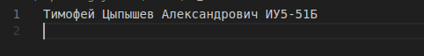
- Создадим файл script.sh
Создать файл сценария с помощью команды touch и текстового редактора vi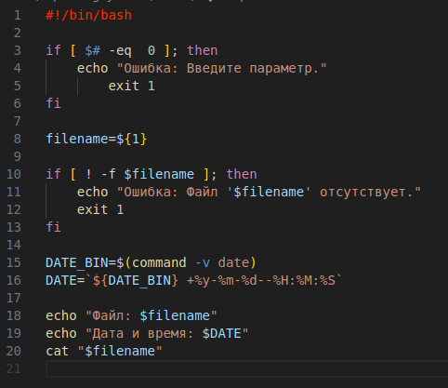
После создания файла сделаем его исполняемым и запустим:
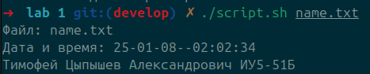

Контрольные вопросы
- В чём различие между физическими и виртуальными ресурсами?
Физические ресурсы — это реальные компоненты оборудования, такие как процессор, оперативная память, жёсткий диск, видеокарта и периферийные устройства. Они существуют физически и ограничены в количестве.
Виртуальные ресурсы — это ресурсы, создаваемые программным обеспечением (например, гипервизором или операционной системой), которые имитируют физические устройства. Виртуальные ресурсы могут быть масштабируемыми и гибкими, позволяя эффективнее использовать физические ресурсы.

- Что такое виртуальная машина?
Виртуальная машина (ВМ) — это программная эмуляция компьютера, которая работает на физическом компьютере. Она предоставляет изолированную среду, в которой можно установить и использовать операционные системы и приложения так же, как на физическом устройстве.
Ключевые особенности:
- Абстрагирует аппаратные ресурсы.
- Обеспечивает изоляцию между системами.
- Поддерживает работу нескольких операционных систем на одном физическом устройстве.

- В чём отличие мультипрограммных систем и систем виртуальных машин?
- Мультипрограммные системы:
  - Позволяют запускать несколько программ (процессов) одновременно на одной операционной системе.
  - Процессы разделяют физические ресурсы, такие как процессорное время и память.
  - Работают в рамках одной ОС, где задачи координируются ядром.
- Системы виртуальных машин:
  - Эмулируют целые операционные системы, включая их ядро, предоставляя изолированную среду для работы.
  - На одном физическом компьютере могут работать несколько независимых ВМ, каждая со своей ОС.
  - Используют гипервизор для управления виртуализацией.

- Для чего предназначена программа VirtulBox?
Oracle VirtualBox — это инструмент для виртуализации, предназначенный для создания и управления виртуальными машинами.
Основные функции:
- Позволяет запускать гостевые операционные системы на хостовой ОС.
- Поддерживает множество форматов ОС, включая Windows, Linux, macOS и другие.
- Обеспечивает доступ к виртуальным ресурсам, таким как виртуальная память, сеть, накопители.
- Подходит для тестирования ПО, обучения и работы с различными ОС.

- Как может быть установлена гостевая операционная система?
Гостевая ОС может быть установлена в виртуальной машине следующим образом:
- Подготовка VirtualBox или другого гипервизора:
  - Установите VirtualBox на хостовую операционную систему.
  - Создайте новую виртуальную машину, указав параметры (имя, тип ОС, объём памяти, размер диска).
- Установка ISO-образа или загрузочного диска:
  - Укажите ISO-файл или физический установочный носитель (диск, флешку) в настройках ВМ.
  - Запустите виртуальную машину.
- Процесс установки ОС:
  - Следуйте стандартному процессу установки гостевой ОС, как на физическом компьютере.
  - Настройте язык, разделы диска, параметры пользователя.
- Настройка гостевых дополнений (опционально):
  - Установите дополнения для улучшения взаимодействия между хостовой и гостевой ОС (например, общий буфер обмена, доступ к файлам).

 | Министерство науки и высшего образования Российской Федерации  Федеральное государственное бюджетное образовательное учреждение  высшего образования  «Московский государственный технический университет  имени Н.Э. Баумана  (национальный исследовательский университет)»  (МГТУ им. Н.Э. Баумана)

ФАКУЛЬТЕТ Информатика и системы управления
КАФЕДРА Системы обработки информации и управления___________
Отчет по лабораторной работе № 2(Ubuntu)
«ОС Ubuntu. Управление пользователями»
по дисциплине «Операционные системы»

Студент ИУ5-51Б Т.А. Цыпышев
(Группа) (Подпись, дата) (И.О.Фамилия)

Преподаватель П.С. Семкин
(Подпись, дата) (И.О.Фамилия)

Москва
2024
Цель работы
Целью работы является знакомство с политикой учётных записей пользователей и групп пользователей в операционных системах семейства Linux.

Задание
- Создать учётные записи пользователей
- Создать учётную запись группы пользователей
- Включить пользователей в группу
- Назначить пользователю права администратора

Порядок выполнения
- Создание пользователей
Создание учётных записей пользователей с использованием useradd
sudo useradd -m -s /bin/bash admin_kaf
sudo useradd -m -s /bin/bash stud_51
sudo useradd -m -s /bin/bash stud_52
sudo useradd -m -s /bin/bash stud_53
sudo useradd -m -s /bin/bash stud_54
sudo useradd -m -s /bin/bash stud_55
- Установка паролей для пользователей
echo "admin_kaf:adminkaf" | sudo chpasswd
echo "stud_51:stud51" | sudo chpasswd
echo "stud_52:stud52" | sudo chpasswd
echo "stud_53:stud53" | sudo chpasswd
echo "stud_54:stud54" | sudo chpasswd
echo "stud_55:stud55" | sudo chpasswd
- Создание группы пользователей
Создание группы
sudo groupadd group_stud3k
- Добавление пользователей в группу
sudo usermod -aG group_stud3k stud_51
sudo usermod -aG group_stud3k stud_52
sudo usermod -aG group_stud3k stud_53
sudo usermod -aG group_stud3k stud_54
sudo usermod -aG group_stud3k stud_55
- Назначение пользователю admin_kaf прав администратора
Добавление пользователя admin_kaf в группу sudo
sudo usermod -aG wheel admin_kaf
- Удаление учётной записи student
sudo useradd -m -s /bin/bash student
sudo userdel -r student
- Проверка правильности создания пользователей
Просмотр информации о пользователях в файлах /etc/passwd и /etc/group
cat /etc/passwd | grep 'admin_kaf\|stud_51\|stud_52\|stud_53\|stud_54\|stud_55'/
cat /etc/group | grep 'group_stud3k'
- Наблюдение за пользователями
find / -user admin_kaf - Ищет все файлы и директории на системе, принадлежащие пользователю admin_kaf
du -sh ~/ - Отображает размер домашней директории текущего пользователя
fuser -m /home/student - Показывает процессы, использующие файлы или директории в /home/student
ps aux - Отображает список всех запущенных процессов в системе
top - Запускает интерактивный монитор системы, отображающий обновляющийся список текущих процессов
last - Показывает историю входов пользователей в систему
lastb - Показывает историю неудачных попыток входа в систем
who -u - Показывает информацию о текущих пользователях, находящихся в системе
users - Выводит список пользователей, которые в данный момент вошли в систему
finger - Показывает подробную информацию о пользователях, которые в данный момент вошли в систему

Контрольные вопросы
1. Какие типы пользователей существуют в ОС Linux?
В Linux существуют три основных типа пользователей:
- Суперпользователь (root):
  - Имеет полные права доступа ко всей системе.
  - Может выполнять любые действия, включая управление пользователями, установку и удаление программ, изменение системных настроек.
- Обычные пользователи:
  - Ограничены в правах.
  - Имеют доступ только к своим личным файлам и каталогам.
  - Для выполнения административных задач требуется использование команды sudo.
- Системные пользователи:
  - Создаются для работы системных сервисов и процессов.
  - Обычно не имеют пароля и не используют графический интерфейс.
  - Примеры: www-data для веб-серверов, nobody для программ с минимальными привилегиями.

2. Какими правами обладает пользователь root?
Пользователь root обладает следующими правами:
- Полный доступ ко всем файлам и каталогам в системе, независимо от их владельца и настроек доступа.
- Возможность устанавливать, удалять и обновлять программное обеспечение.
- Управление пользователями и их правами (создание, удаление, изменение паролей и групп).
- Изменение системных настроек, таких как конфигурация сети или ядра.
- Исполнение любых команд без ограничений.
- Монтирование и размонтирование файловых систем.

3. В чём назначение утилиты sudo?
Утилита sudo (SuperUser DO) позволяет обычным пользователям выполнять команды с правами суперпользователя, не входя в систему под root.
Назначение:
- Увеличение безопасности: root-пароль не передаётся обычным пользователям.
- Логирование действий: все команды, выполняемые через sudo, записываются в системный журнал.
- Гибкое управление правами: можно предоставить доступ только к определённым командам.

4. Как можно назначить пользователю права sudo?
Чтобы назначить пользователю права sudo, выполните следующие шаги:
- Добавление в группу sudo:
sudo usermod -aG sudo имя_пользователя
- Проверка конфигурации в файле /etc/sudoers:
  - Отредактируйте файл с помощью команды visudo для предотвращения ошибок:
sudo visudo
  - Убедитесь, что запись для группы sudo или пользователя присутствует:
%sudo ALL=(ALL:ALL) ALL
- Проверка прав:
  - Выйдите и снова войдите в систему под именем пользователя.
  - Убедитесь, что команды с sudo работают.

5. В какие группы может входить пользователь?
Пользователь может входить в различные группы, которые определяют его права доступа.
Основные типы групп:
- Основная группа:
  - Назначается при создании пользователя.
  - Обычно совпадает с именем пользователя.
- Дополнительные группы:
  - Определяют доступ к определённым ресурсам.
  - Примеры:
    - sudo — права суперпользователя.
    - docker — управление Docker-контейнерами.
    - adm — доступ к системным журналам.
    - dialout — доступ к последовательным портам.
    - www-data — права для работы с веб-серверами.
Просмотреть группы, в которых состоит пользователь, можно командой: groups имя_пользователя

 | Министерство науки и высшего образования Российской Федерации  Федеральное государственное бюджетное образовательное учреждение  высшего образования  «Московский государственный технический университет  имени Н.Э. Баумана  (национальный исследовательский университет)»  (МГТУ им. Н.Э. Баумана)

ФАКУЛЬТЕТ Информатика и системы управления
КАФЕДРА Системы обработки информации и управления___________
Отчет по лабораторной работе № 3(Ubuntu)
«ОС Ubuntu. Основные права доступа к файлам и каталогам»
по дисциплине «Операционные системы»

Студент ИУ5-51Б Т.А. Цыпышев
(Группа) (Подпись, дата) (И.О.Фамилия)

Преподаватель П.С. Семкин
(Подпись, дата) (И.О.Фамилия)
Москва
2024

Цель работы
Целью работы является изучение объектов файловой системы ОС Ubuntu и установка основных прав доступа к файлам и каталогам.

Задание
- Создать каталоги и файлы и установить права доступа к ним для различных пользователей.
- В корневом каталоге файловой системы создать каталог КАФЕДРА.
- В каталоге КАФЕДРА создать каталоги
ДОКУМЕНТЫ_КАФЕДРЫ
ДОКУМЕНТЫ_ОБЩИЕ
ДОКУМЕНТЫ_ГРУППЫ_51, … ДОКУМЕНТЫ ГРУППЫ_55
- Установить права доступа к каталогам и файлам:
  - Пользователь admin_kaf должен иметь полный доступ к каталогам
ДОКУМЕНТЫ_КАФЕДРЫ
ДОКУМЕНТЫ_ОБЩИЕ
  - К каталогу ДОКУМЕНТЫ_КАФЕДРЫ пользователям stud51-stud55 разрешить доступ только для чтения
  - К каталогу ДОКУМЕНТЫ_ОБЩИЕ разрешить полный доступ пользователям группы group_stud3k
  - К каталогам ДОКУМЕНТЫ_ГРУППЫ_51, … ДОКУМЕНТЫ ГРУППЫ_55 разрешить полный доступ только для пользователей stud51 –stud55 соответственно. Остальным членам группы разрешить чтение. Прочим пользователям доступ запретить

Порядок выполнения
- Создание каталога КАФЕДРА
sudo mkdir /КАФЕДРА
- Изменение владельца каталога КАФЕДРА
Измените владельца на admin_kaf и группу на admin_kaf:
sudo chown admin_kaf:admin_kaf /КАФЕДРА
- Создание каталогов в КАФЕДРА
Создайте необходимые каталоги:
sudo mkdir /КАФЕДРА/ДОКУМЕНТЫ_КАФЕДРЫ
sudo mkdir /КАФЕДРА/ДОКУМЕНТЫ_ОБЩИЕ
sudo mkdir /КАФЕДРА/ДОКУМЕНТЫ_ГРУППЫ_51
sudo mkdir /КАФЕДРА/ДОКУМЕНТЫ_ГРУППЫ_52
sudo mkdir /КАФЕДРА/ДОКУМЕНТЫ_ГРУППЫ_53
sudo mkdir /КАФЕДРА/ДОКУМЕНТЫ_ГРУППЫ_54
sudo mkdir /КАФЕДРА/ДОКУМЕНТЫ_ГРУППЫ_55
- Установка владельцев каталогов
Установите владельцев для каталогов ДОКУМЕНТЫ_ГРУППЫ_51 и т.д.:
sudo chown stud_51:group_stud3k /КАФЕДРА/ДОКУМЕНТЫ_ГРУППЫ_51
sudo chown stud_52:group_stud3k /КАФЕДРА/ДОКУМЕНТЫ_ГРУППЫ_52
sudo chown stud_53:group_stud3k /КАФЕДРА/ДОКУМЕНТЫ_ГРУППЫ_53
sudo chown stud_54:group_stud3k /КАФЕДРА/ДОКУМЕНТЫ_ГРУППЫ_54
sudo chown stud_55:group_stud3k /КАФЕДРА/ДОКУМЕНТЫ_ГРУППЫ_55
- Установка разрешений для файлов и каталогов
Установите необходимые разрешения. Например:
sudo chmod 770 /КАФЕДРА
sudo chmod 755 /КАФЕДРА/ДОКУМЕНТЫ_КАФЕДРЫ
sudo chmod 755 /КАФЕДРА/ДОКУМЕНТЫ_ОБЩИЕ
sudo chmod 755 /КАФЕДРА/ДОКУМЕНТЫ_ГРУППЫ_51
sudo chmod 755 /КАФЕДРА/ДОКУМЕНТЫ_ГРУППЫ_52
sudo chmod 755 /КАФЕДРА/ДОКУМЕНТЫ_ГРУППЫ_53
sudo chmod 755 /КАФЕДРА/ДОКУМЕНТЫ_ГРУППЫ_54
sudo chmod 755 /КАФЕДРА/ДОКУМЕНТЫ_ГРУППЫ_55
- Создание файлов в каталогах
Создайте файлы в соответствующих каталогах:
echo "Список группы ИУ5-XX" > /КАФЕДРА/ДОКУМЕНТЫ_ГРУППЫ_51/Список_группы_ИУ5-XX.txt
echo "Список группы ИУ5-XX" > /КАФЕДРА/ДОКУМЕНТЫ_ГРУППЫ_52/Список_группы_ИУ5-XX.txt
echo "Список группы ИУ5-XX" > /КАФЕДРА/ДОКУМЕНТЫ_ГРУППЫ_53/Список_группы_ИУ5-XX.txt
echo "Список группы ИУ5-XX" > /КАФЕДРА/ДОКУМЕНТЫ_ГРУППЫ_54/Список_группы_ИУ5-XX.txt
echo "Список группы ИУ5-XX" > /КАФЕДРА/ДОКУМЕНТЫ_ГРУППЫ_55/Список_группы_ИУ5-XX.txt
- Проверка правильности установки разрешений
Проверьте права доступа с помощью команды:
ls -l /КАФЕДРА
Контрольные вопросы
1. Какие типы файлов поддерживает ОС Ubuntu?
В ОС Ubuntu (и Linux в целом) поддерживаются следующие типы файлов:
- Обычные файлы (regular files):
  - Это текстовые, бинарные или исполняемые файлы.
  - Обозначаются символом - в начале строки при выводе команды ls -l.
- Каталоги (directories):
  - Представляют собой контейнеры для других файлов и каталогов.
  - Обозначаются символом d.
- Символические ссылки (symbolic links):
  - Указатели на другие файлы или каталоги.
  - Обозначаются символом l.
- Устройства (device files):
  - Файлы, представляющие аппаратные устройства:
    - Блочные устройства (block devices): например, жёсткие диски (b).
    - Символьные устройства (character devices): например, последовательные порты (c).
- FIFO или именованные каналы:
  - Используются для обмена данными между процессами.
  - Обозначаются символом p.
- Сокеты (sockets):
  - Используются для сетевого взаимодействия и межпроцессного обмена.
  - Обозначаются символом s.

2. Что такое файловые разрешения и файловые атрибуты?
Файловые разрешения — это правила, определяющие, кто и какие действия может выполнять с файлом или каталогом. Разрешения определяются тремя типами операций:
- r (read) — чтение файла или просмотр содержимого каталога.
- w (write) — запись в файл или изменение содержимого каталога.
- x (execute) — выполнение файла или доступ к каталогу.
Файловые атрибуты — это дополнительные метаданные, задающие поведение файла в системе:
- Атрибуты прав доступа (например, sticky bit, setuid, setgid).
- Расширенные атрибуты (например, метки SELinux).
- Флаги файловой системы (например, защита от удаления или изменения).
Атрибуты можно просмотреть с помощью команды:
lsattr имя_файла

3. Какие категории пользователей определяют файловые разрешения?
Файловые разрешения в Linux определяются для следующих категорий пользователей:
- Владелец (user):
  - Учетная запись, создавшая файл или каталог.
  - Имеет персональный набор разрешений.
- Группа (group):
  - Группа, к которой принадлежит файл или каталог.
  - Все пользователи этой группы наследуют разрешения, установленные для группы.
- Прочие (others):
  - Все остальные пользователи системы, не являющиеся владельцем или членами группы файла.
Пример вывода команды ls -l:
-rwxr-xr-- 1 user group 4096 Jan 7 filename
Обозначает:
- rwx — права владельца.
- r-x — права группы.
- r-- — права для всех остальных.

 | Министерство науки и высшего образования Российской Федерации  Федеральное государственное бюджетное образовательное учреждение  высшего образования  «Московский государственный технический университет  имени Н.Э. Баумана  (национальный исследовательский университет)»  (МГТУ им. Н.Э. Баумана)

ФАКУЛЬТЕТ Информатика и системы управления
КАФЕДРА Системы обработки информации и управления___________
Отчет по лабораторной работе № 4(Ubuntu)
«ОС Ubuntu. Расширенные права доступа к файлам и каталогам»
по дисциплине «Операционные системы»

Студент ИУ5-51Б Т.А. Цыпышев
(Группа) (Подпись, дата) (И.О.Фамилия)

Преподаватель П.С. Семкин
(Подпись, дата) (И.О.Фамилия)

Москва
2024
Цель работы
Целью работы является знакомство с расширенными правами доступа к файлам и каталогам ОС Ubuntu.

Задание
- Создать каталог с общим доступом(shared) ДЕКАНАТ и обеспечить доступ к данному каталогу группы пользователей, используя расширенные разрешения (биты setgid и sticky).
- Обеспечить разграничение доступа пользователей группы group_dek к подкаталогам каталога ДЕКАНАТ, используя ACL.

Порядок выполнения
Создание каталога с общим доступом(shared)
- Создание учетных записей пользователей
sudo adduser dekan
sudo adduser sotrudnik
sudo adduser admin_dek
При создании каждого пользователя будет предложено ввести пароль. Установите пароль dekanat для всех пользователей, но будет dek4nat!
- Создание группы и добавление пользователей в группу
- Создайте группу group_dek:
sudo groupadd group_dek
Добавьте пользователей в группу group_dek:
sudo usermod -aG group_dek dekan
sudo usermod -aG group_dek sotrudnik
sudo usermod -aG group_dek admin_dek
Добавьте пользователей в группу sudo:
sudo usermod -aG sudo dekan
sudo usermod -aG sudo sotrudnik
sudo usermod -aG sudo admin_dek
- Создание каталога ДЕКАНАТ
Создайте каталог ДЕКАНАТ в корневом каталоге:
sudo mkdir /ДЕКАНАТ
Установите группу владельцев каталога на group_dek:
sudo chown admin_dek:group_dek /ДЕКАНАТ
- Изменение владельца и группы каталога
Убедитесь, что владелец каталога ДЕКАНАТ — admin_dek:
ls -ld /ДЕКАНАТ
Вывод должен показывать admin_dek как владельца и group_dek как группу.
- Установка прав доступа
Установите права доступа для каталога, чтобы члены группы могли создавать файлы:
sudo chmod 2770 /ДЕКАНАТ
Здесь 2 устанавливает бит SGID, который позволяет всем файлам, создаваемым в каталоге, наследовать группу group_dek.
Убедитесь, что все файлы, созданные в каталоге, будут принадлежать группе group_dek:
sudo chmod g+s /ДЕКАНАТ
Чтобы пользователи могли удалять только свои файлы, нужно установить права так, чтобы разрешать удаление файлов только их владельцам. В данном случае стандартные права rwx для пользователя, группы и --x для других подходят.
- Создание подкаталогов
Создайте каталоги ПРИКАЗЫ и ИНФОРМАЦИЯ внутри ДЕКАНАТ:
sudo mkdir /ДЕКАНАТ/ПРИКАЗЫ
sudo mkdir /ДЕКАНАТ/ИНФОРМАЦИЯ
Установите для них права:
sudo chown admin_dek:group_dek /ДЕКАНАТ/ПРИКАЗЫ
sudo chown admin_dek:group_dek /ДЕКАНАТ/ИНФОРМАЦИЯ
sudo chmod 2770 /ДЕКАНАТ/ПРИКАЗЫ
sudo chmod 2770 /ДЕКАНАТ/ИНФОРМАЦИЯ
- Проверка корректности созданных каталогов
Проверьте права доступа к каталогам:
ls -l /ДЕКАНАТ
- Вход с учетными записями и создание файлов
Создайте файл Приказ061121.txt в каталоге /ДЕКАНАТ/ПРИКАЗЫ:
touch /ДЕКАНАТ/ПРИКАЗЫ/Приказ061121.txt
Для пользователя sotrudnik создайте файл Новости.txt в каталоге /ДЕКАНАТ/ИНФОРМАЦИЯ:
touch /ДЕКАНАТ/ИНФОРМАЦИЯ/Новости.txt
- Проверка прав доступа к созданным файлам
Проверьте права доступа к созданным файлам:
ls -l /ДЕКАНАТ/ПРИКАЗЫ/Приказ061121.txt
ls -l /ДЕКАНАТ/ИНФОРМАЦИЯ/Новости.txt
Убедитесь, что файлы принадлежат соответствующим пользователям и группе group_dek.
Управление расширенными правами доступа к файлам и каталогам с использованием ACL
- Проверка текущих прав доступа к каталогу ПРИКАЗЫ
В терминале выполните команду getfacl, чтобы проверить текущие права доступа к каталогу ПРИКАЗЫ:
getfacl /ДЕКАНАТ/ПРИКАЗЫ
Это покажет текущие права доступа, включая стандартные права и любые ACL, которые могут быть установлены.
- Установка прав доступа для пользователей dekan и sotrudnik
Установите права доступа для пользователя dekan (полный доступ) и sotrudnik (только чтение) к каталогу ПРИКАЗЫ с помощью команды setfacl:
sudo setfacl -m u:dekan:rwx /ДЕКАНАТ/ПРИКАЗЫ # Полный доступ для dekan
sudo setfacl -m u:sotrudnik:r /ДЕКАНАТ/ПРИКАЗЫ # Только чтение для sotrudnik
- Проверка текущих прав доступа к каталогу ПРИКАЗЫ
Снова выполните команду getfacl, чтобы убедиться, что права были установлены корректно:
getfacl /ДЕКАНАТ/ПРИКАЗЫ
Убедитесь, что в выводе присутствуют записи для пользователей dekan и sotrudnik с правильными правами доступа.
- Проверка текущих прав доступа к каталогу ИНФОРМАЦИЯ
Выполните команду getfacl, чтобы проверить текущие права доступа к каталогу ИНФОРМАЦИЯ:
getfacl /ДЕКАНАТ/ИНФОРМАЦИЯ
- Установка прав доступа для пользователей sotrudnik и dekan к каталогу ИНФОРМАЦИЯ
Установите права доступа для пользователя sotrudnik (полный доступ) и dekan (только чтение) к каталогу ИНФОРМАЦИЯ:
sudo setfacl -m u:sotrudnik:rwx /ДЕКАНАТ/ИНФОРМАЦИЯ # Полный доступ для sotrudnik
sudo setfacl -m u:dekan:r /ДЕКАНАТ/ИНФОРМАЦИЯ # Только чтение для dekan
- Проверка текущих прав доступа к каталогу ИНФОРМАЦИЯ
Выполните команду getfacl, чтобы убедиться, что права были установлены корректно:
getfacl /ДЕКАНАТ/ИНФОРМАЦИЯ

Контрольные вопросы
1. Каково назначение расширенных разрешений setuid, setgid и sticky bit?
setuid (Set User ID):
- Позволяет исполняемому файлу запускаться с правами владельца файла, а не пользователя, который его запускает.
- Обычно используется для выполнения задач, требующих повышенных привилегий.
- Пример: файл /bin/passwd (используется для изменения пароля), который должен иметь доступ к защищённым файлам.
Установка setuid:
chmod u+s имя_файла
setgid (Set Group ID):
- Для файлов: аналогично setuid, но действие распространяется на группу файла. Исполняемый файл запускается с правами группы, а не текущего пользователя.
- Для каталогов: файлы, создаваемые внутри каталога с setgid, наследуют группу каталога (а не группу текущего пользователя).
Установка setgid:
chmod g+s имя_файла_или_каталога
Sticky bit:
- Применяется к каталогам. Ограничивает удаление или переименование файлов в каталоге только их владельцем или суперпользователем, даже если у других есть права на запись.
- Обычно используется для общедоступных каталогов, таких как /tmp.
Установка sticky bit:
chmod +t имя_каталога

2. В чём отличие задания расширенных разрешений в абсолютном и относительном режимах?
Абсолютный режим:
- Указывается числовое значение разрешений (включая расширенные флаги, такие как setuid, setgid и sticky bit).
- Формат: четырёхзначное число, где первый разряд отвечает за расширенные разрешения, а остальные три — за стандартные.
  - Пример:
4755 — устанавливает setuid (4), а также права владельца, группы и остальных (755).
Установка в абсолютном режиме:
chmod 4755 имя_файла
Относительный режим:
- Устанавливает или снимает конкретные разрешения относительно текущих прав.
- Используются символы (u, g, o, a) для указания категорий пользователей и флаги (+, -, =) для добавления, удаления или назначения прав.
  - Пример:
    - chmod u+s — добавляет флаг setuid.
    - chmod g-s — удаляет флаг setgid.

3. Как назначаются права при использовании ACL?
ACL (Access Control List) — это расширенная система прав доступа, позволяющая задавать индивидуальные права для конкретных пользователей или групп.
- Установка прав:
setfacl -m u:имя_пользователя:права имя_файла
  - u:имя_пользователя — права для пользователя.
  - g:имя_группы — права для группы.
  - права — комбинация r, w, x.
Пример:
setfacl -m u:john:rwx example.txt
- Просмотр текущих прав ACL:
getfacl имя_файла
- Удаление прав:
setfacl -x u:имя_пользователя имя_файла
- Установка маски:
Маска (mask) ограничивает максимальные права для всех дополнительных записей ACL.
setfacl -m m::rwx имя_файла
Преимущество ACL:
Позволяет задавать более гибкие настройки прав, чем традиционные разрешения, например, одновременно предоставлять доступ нескольким конкретным пользователям без изменения группы.

 | Министерство науки и высшего образования Российской Федерации  Федеральное государственное бюджетное образовательное учреждение  высшего образования  «Московский государственный технический университет  имени Н.Э. Баумана  (национальный исследовательский университет)»  (МГТУ им. Н.Э. Баумана)

ФАКУЛЬТЕТ Информатика и системы управления
КАФЕДРА Системы обработки информации и управления___________
Отчет по лабораторной работе № 5(Ubuntu)
«ОС Ubuntu. Управление процессами»
по дисциплине «Операционные системы»

Студент ИУ5-51Б Т.А. Цыпышев
(Группа) (Подпись, дата) (И.О.Фамилия)

Преподаватель П.С. Семкин
(Подпись, дата) (И.О.Фамилия)
Москва
2024

Цель работы
Целью работы является знакомство со средствами мониторинга и управления процессами ОС Ubuntu.

Задание
Познакомиться с возможности утилит Ubuntu для решения задач мониторинга и управления процессами операционной системы.
Выполнить команды управления процессами в соответствие с порядком
выполнения работы и объяснить полученные результаты.

Порядок выполнения
Мониторинг и управление процессами с помощью графической утилиты «Системный монитор»
- Информация о процессе
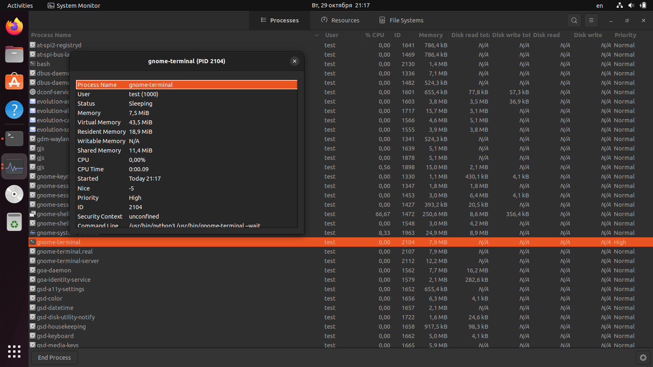
- Приоритет процесса
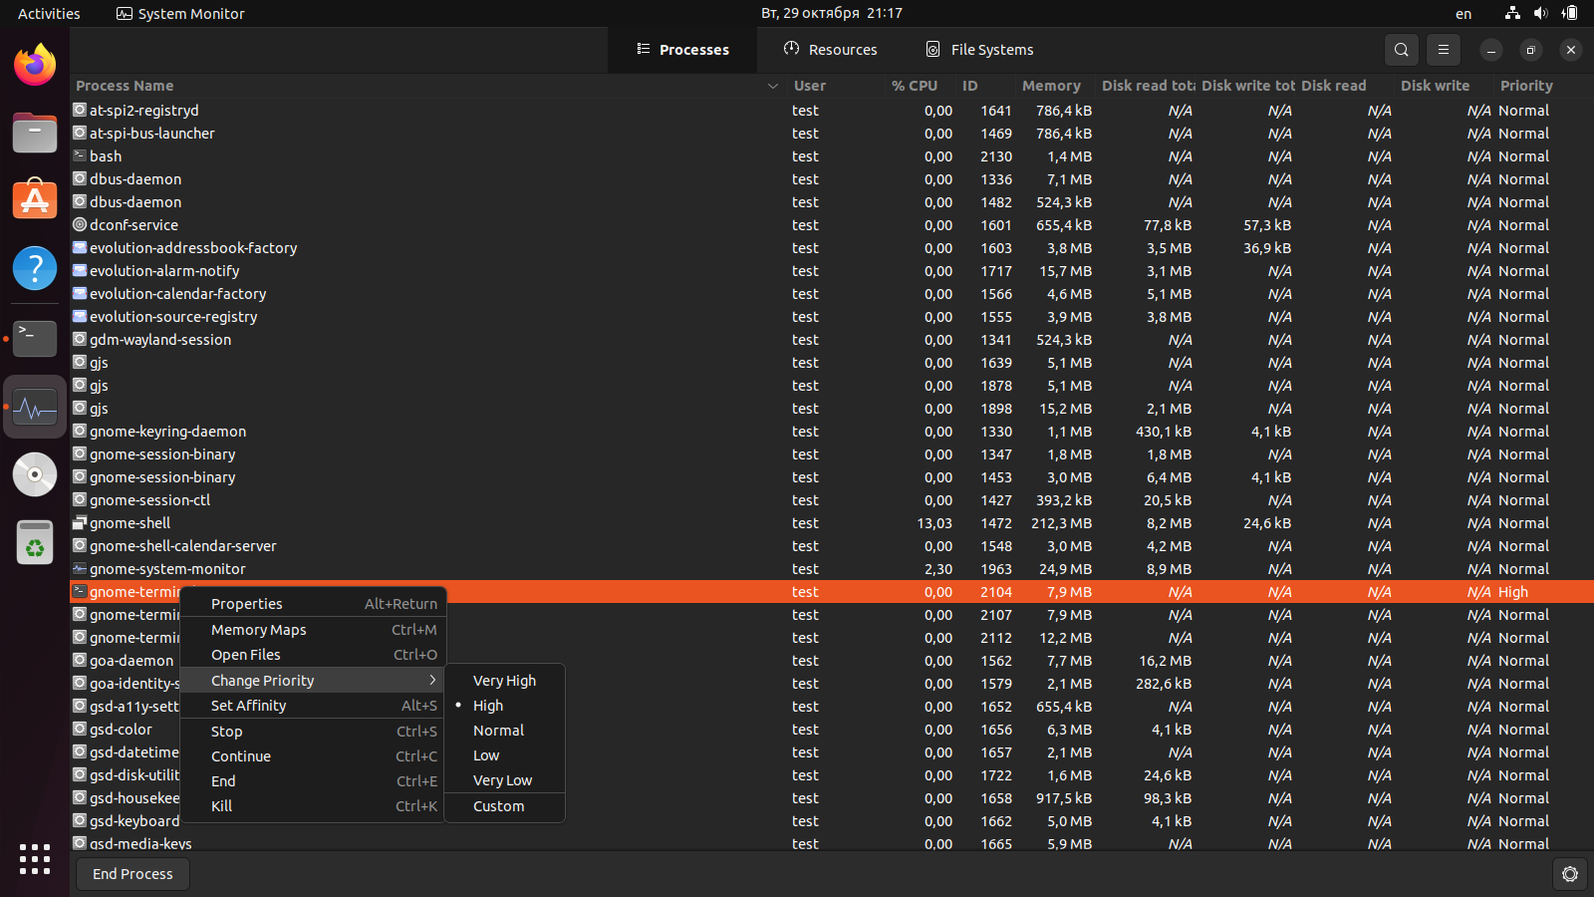
- Убийство процесса
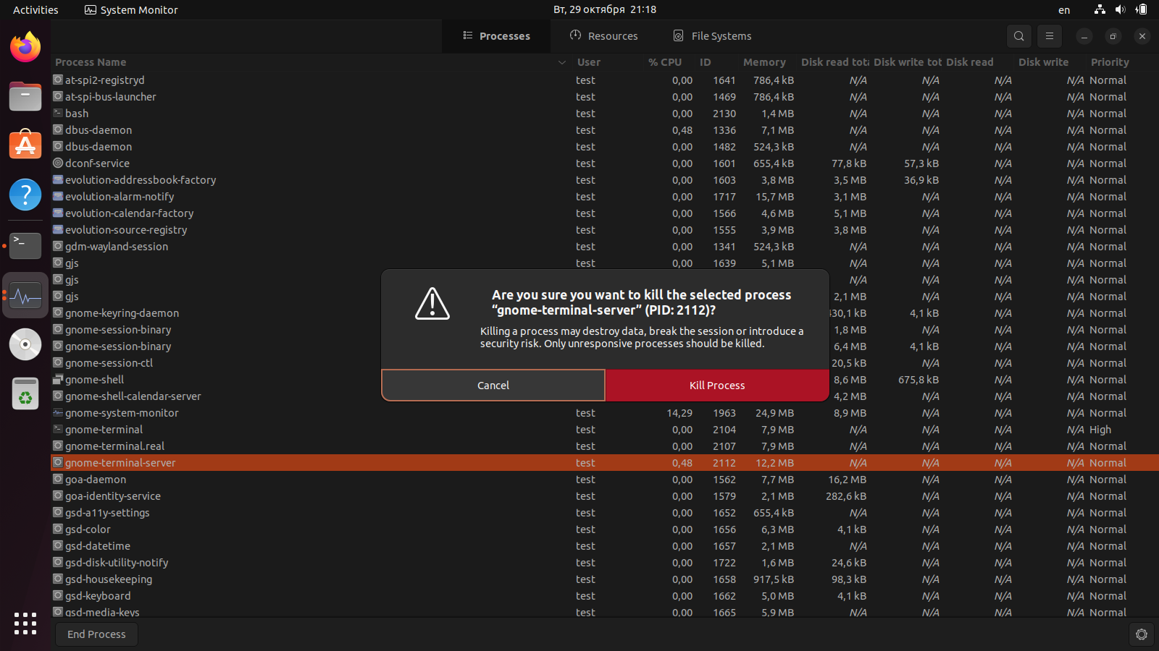
- Ресурсы
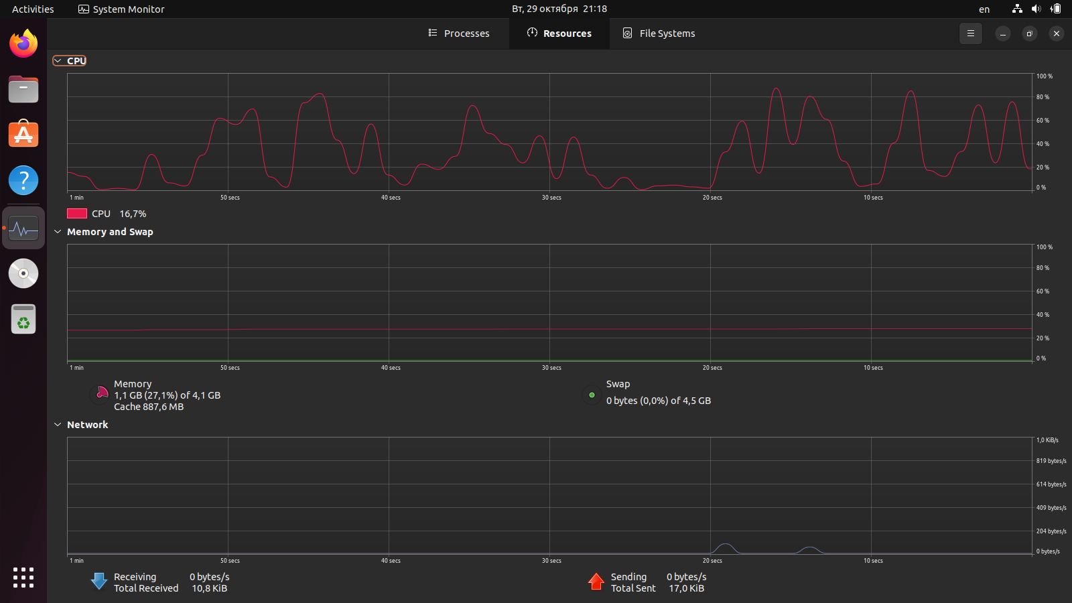
- Файловое хранилище
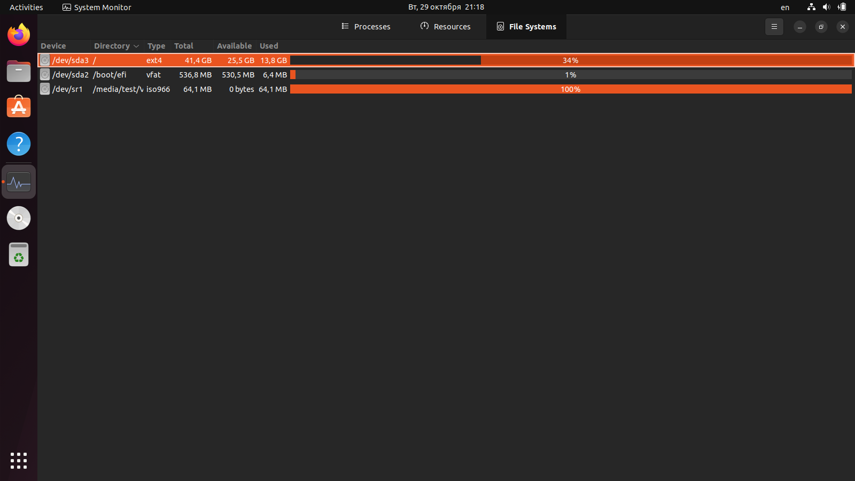
Мониторинг и управление процессами с помощью утилит командной строки
- Получить общую информацию о системе
  - Информация о текущем интерпретаторе команд:
echo $SHELL
  - Информация о текущем пользователе:
whoami
  - Информация о текущем каталоге:
pwd
  - Информация об оперативной памяти и области подкачки:
free -h
  - Информация о дисковой памяти:
df -h
- Получение информации о процессах
  - Получение идентификатора текущего процесса (PID):
echo $$
  - Получение идентификатора родительского процесса (PPID):
echo $PPID
  - Получение идентификатора процесса по его имени (например, init):
pgrep init
  - Получение информации о выполняющихся процессах с помощью команды ps:
ps aux
Этот вывод покажет все процессы, выполняющиеся в системе, с информацией о пользователе, PID, CPU, памяти и т.д.
- Выполнение команд управления процессами
  - Получение информации о выполняющихся процессах текущего пользователя в текущем интерпретаторе:
ps -u $(whoami)
  - Определение текущего значения приоритета по умолчанию:
nice -n 0
  - Запуск командного процессора bash с понижением приоритета:
nice -n 10 bash
(Здесь 10 — это значение nice, указывающее понижение приоритета.)
  - Определение PID запущенного командного процессора:
После запуска команды, в новом терминале выполните:
echo $$
Если вы запустили новый процесс bash, PID будет отображен.
  - Установка приоритета командного процессора равным 5:
Вы можете использовать команду renice:
sudo renice 5 -p <PID>
Замените <PID> на идентификатор процесса, полученный на предыдущем шаге.
  - Получение информации об активных процессах пользователя, включая их приоритеты, с помощью утилиты top:
Запустите команду:
top
В верхней части экрана будет показана информация о текущих процессах и их приоритетах (в столбце NI).
Контрольные вопросы
1. Перечислите состояния задачи в ОС Ubuntu
В ОС Ubuntu задача (процесс) может находиться в одном из следующих состояний:
- Running (R) — выполняется:
  - Задача активно выполняется на процессоре или готова к выполнению.
- Sleeping (S) — спящий режим:
  - Ожидание события (например, ввода/вывода).
  - Состояние может быть прерываемым (задачу можно пробудить сигналом).
- Uninterruptible Sleep (D) — непрерываемый сон:
  - Задача ожидает завершения операции ядра (например, операций с устройствами).
- Stopped (T) — остановлена:
  - Выполнение задачи приостановлено сигналом (например, SIGSTOP).
- Zombie (Z) — зомби-процесс:
  - Завершённый процесс, который ещё не был удалён родительским процессом.
- Idle (I) — бездействующий:
  - Процессы ядра, которые не выполняют активной работы (обычно применимо к системным потокам).

2. Как создаются задачи в ОС Ubuntu?
Задачи (процессы) в Ubuntu создаются следующими способами:
- Создание нового процесса (fork):
Используется системный вызов fork(), который создаёт копию текущего процесса.
- Создание нового процесса и выполнение программы (exec):
После fork() можно загрузить новую программу в память с помощью вызова exec().
- Использование утилит:
Например, команда bash для запуска нового процесса в оболочке:
./my_program
- Планировщики задач:
Использование команд типа cron или at для выполнения задач по расписанию.
- Создание потоков:
Используется библиотека pthread или аналогичные механизмы для создания потоков внутри одного процесса.

3. Назовите классы потоков ОС Ubuntu
В Ubuntu (и Linux в целом) потоки классифицируются в соответствии с их приоритетом и политикой планирования:
- SCHED_NORMAL (или SCHED_OTHER):
  - Потоки обычного пользовательского пространства с динамическим приоритетом.
  - Подразумевает time-sharing (разделение времени).
- SCHED_FIFO (First-In-First-Out):
  - Реальное время с фиксированным приоритетом.
  - Поток выполняется до завершения или пока его не прервёт поток с более высоким приоритетом.
- SCHED_RR (Round-Robin):
  - Реальное время с фиксированным приоритетом.
  - Использует циклическую очередность: каждому потоку выделяется квант времени.
- SCHED_IDLE:
  - Низкий приоритет, используется для задач, выполняемых только в случае простоя системы.
- SCHED_BATCH:
  - Для фоновых задач, которые не требуют высокой интерактивности.
- SCHED_DEADLINE:
  - Для задач реального времени с дедлайном (доступно в современных ядрах Linux).

4. Как используется приоритет планирования при запуске задачи?
Приоритет планирования определяет, сколько процессорного времени выделяется задаче.
- Нормальные задачи (SCHED_NORMAL):
  - Используется динамический приоритет.
  - Процесс запускается с начальным приоритетом (от 0 до 19, где 0 — максимальный приоритет).
- Реальное время (SCHED_FIFO, SCHED_RR):
  - Фиксированный приоритет в диапазоне от 1 до 99, где 99 — максимальный.
При запуске задачи можно указать её приоритет с помощью утилиты nice:
nice -n <приоритет> ./my_program
  - Диапазон приоритетов: от -20 (высший) до 19 (низший).

5. Как можно изменить приоритет для выполняющейся задачи?
Для изменения приоритета выполняющейся задачи используется команда renice:
- Синтаксис команды:
renice <новый_приоритет> -p <PID>
  - <новый_приоритет>: от -20 (высший) до 19 (низший).
  - <PID>: идентификатор процесса.
Пример:
renice 10 -p 1234
- Изменение приоритета задачи реального времени:
  - Используйте утилиту chrt для управления политикой и приоритетом реального времени:
chrt -p -r <приоритет> <PID>
  - Например:
chrt -p -r 50 1234
- Права доступа:
  - Только суперпользователь (или пользователь с правами sudo) может повышать приоритет процесса или изменять приоритеты для задач реального времени.

